|  |  |  |
| --- | --- | --- |
|  | **Carátula para entrega de prácticas** | |
| Facultad de Ingeniería | | Laboratorio de docencia |

Laboratorios de computación

salas A y B

|  |  |
| --- | --- |
| *Profesora:* | García Morales Karina |
| *Asignatura:* | Fundamentos de Programación |
| *Grupo:* | 23 |
| *No. de Práctica(s):* | 01 |
| *Integrante(s):* | Alfonso Monroy Omar |
| *No. de Equipo de cómputo empleado:* | Equipo en casa |
| *No. de Lista o Brigada:* | 01 |
| *Semestre:* | 2022-2 |
| *Fecha de entrega:* | 15/02/2022 |
| *Observaciones:* |  |
|  |  |

CALIFICACIÓN: __________

**Práctica de estudio 01: La computación como herramienta de trabajo del profesional de ingeniería**

**Objetivos:** El alumno conocerá y utilizará herramientas de software que ofrecen las Tecnologías de la Información y Comunicación que le permitan realizar actividades y trabajos académicos de forma organizada y profesional a lo largo de la vida escolar, tales como manejo de repositorios de almacenamiento y buscadores con funciones avanzadas.

**Desarrollo de la práctica:**

1.- *Google Forms:*

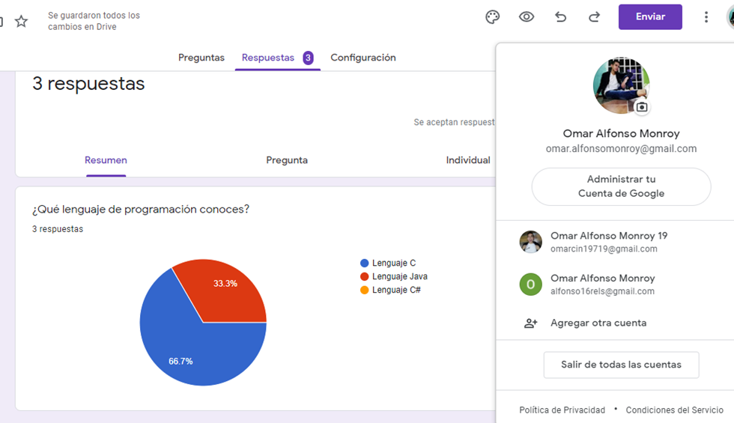

*2.- One Note:*

***Buscadores de Internet:***

*3.- Comando or:* Para encontrar todas las imágenes de natación o de futbol que no contengan la

palabra tenis se utiliza la siguiente búsqueda:

4.- Comando comillas: Para encontrar todos los datos pertenecientes sólo a los partidos de la nfl:

5.- Comando +: el símbolo de + sirve para que en la búsqueda se agregue la palabra y encuentre páginas que la incluyan:

6.- Comando define: si se quiere saber el significado simplemente hay que agregar define:<palabra>.:

7.- Comando site y tilde: “site” ayuda a buscar sólo en un sitio determinado. “~” Indica que encuentre cosas relacionadas con una palabra. “ ..” sirve para buscar en un intervalo de números, en este caso de años.

8.- Comandos intitle, intext y filetype: “intitle” :<palabra> se encarga de encontrar páginas que tengan la palabra como título. Para restringir los resultados donde se encuentre untérmino específico se usa “intext” :<término>. Para realizar la búsqueda y obtener un tipo de documento en se usa “filetype” :<tipo>.

*9.- Calculadora:*

*10.- Convertidor de unidades:*

*11.- Gráficadora 2D:*

*12.- Google académico:*

*13.- Comando author:<nombre>:* se indica que se quiere buscar, artículos, libros y publicaciones de un autor específico.

14.- *Google Imágenes:* Permite realizar una búsqueda arrastrando una imagen almacenada en la computadora hacia el buscador de imágenes.

**E****JERCICIOS DE TAREA:**

1.- *Buscar imágenes empleando la foto de tu mascota en google e indicar que patrones considera para mostrarte esos resultados.*

R= Desde una perspectiva, lo que hace google es reconocer los patrones comunes de formas y colores que componen la imagen digital, es decir hace un reconocimiento de que trata la imagen para realizar la búsqueda de imagenes similares.

2.- Realiza una investigación a cerca de alojamiento en la nube ventajas y desventajas (comparar mínimo tres opciones).

Ventajas:

1. Tienes más espacio físico.
2. Compartes archivos con facilidad.
3. Guardas el histórico de los documentos.
4. Acceso a la información desde casi cualquier dispositivo.
5. No necesitas instalar un sistema complicado.

Desventajas:

1. Se requiere una conexión permanente a Internet.
2. No funciona bien con conexiones de baja velocidad.
3. Los datos en la nube no están seguros.
4. Riesgos a la pérdida de datos.
5. No tiene mucha seguridad

3- Empleando el buscador de google y haciendo uso de la calculadora, genera un paraboloide.

4.-Investigar a cerca del algoritmo Page Rank

R= El PageRank es un algoritmo de Google que fue lanzado en 1999 por los fundadores de la compañía Larry Page y Sergey Brin. La función de este algoritmo era medir la importancia y la calidad de una página web en un rango que iba del 0 al 10, siguiendo una serie de criterios medibles.

El PageRank de Google está inspirado en el «Science Citation Index» (SCI), el índice de citación más conocido en todo el mundo, que fue desarrollado por Eugene Garfield en la década de los 60. El SCI mide la importancia de diferentes publicaciones científicas, determinando su relevancia e influencia en base al número de referencias que han recibido de otras publicaciones.

Hoy en día, el PageRank ya no tiene el valor que tuvo durante la década pasada. En su momento, supuso una revolución para el SEO, obligando a los profesionales a cambiar la forma en la que posicionaban las páginas y lanzándose a buscar el mayor número posible de enlaces para manipular el PageRank. Esto supuso el inicio del Black Hat SEO, una serie de malas prácticas o prácticas maliciosas que buscan engañar a Google para posicionar una página.

5.- Liga de github:

<https://github.com/OmarA1M/practica1_fdp>

**CONCLUSIONES:**

Esta práctica fue muy introductoria a la programación, desde lo personal mi único problema al ir haciendo la práctica fue que la version de github mostrada en el manual es una version desactualizada, no es dificíl encontrar los commandos personalmente teníamos que fijarnos bien. En la gráfica de la paraboloide de ocurrió lo mismo ya que en un principio no me mostraba la gráfica pero lo intente de la manera ya mostrada y lo conseguí. En si la práctica fue sencilla y sin problemas la pude resolver.

**BIBLIOGRAFÍA:**

· Solano, J. et al. (2021) Manual de prácticas del laboratorio de Fundamentos de programación. Laboratorio de Computación Salas A Y B. Recuperado el 10/02/2022 en: <http://lcp02.fi-b.unam.mx/>

· Colaborador. (2020) 11 razones para almacenar tus documentos en la nube. DocuSign. Recuperado el 14/02/2022 en: <https://www.docusign.mx/blog/razones-para-almacenar-sus-archivos-en-la-nube>

· Anónimo. (2020) 5 «desventajas» de cloud computing, la verdad sobre la nube. InGenio Learning. Recuperado el 14/02/2022 en: <https://ingenio.edu.pe/blog/desventajas-de-cloud-computing/>

· Vicent, J. (2020) Qué es el PageRank y cómo funciona. TreceBits. Recuperado el 15/02/2022 en: <https://www.trecebits.com/2020/02/26/pagerank-que-es-y-como-funciona/>